Nama : Dimas Iyza Raditya
NPM : 23312045
DOKUMENTASI SESI 2 PBS

- Membuat tampilan login
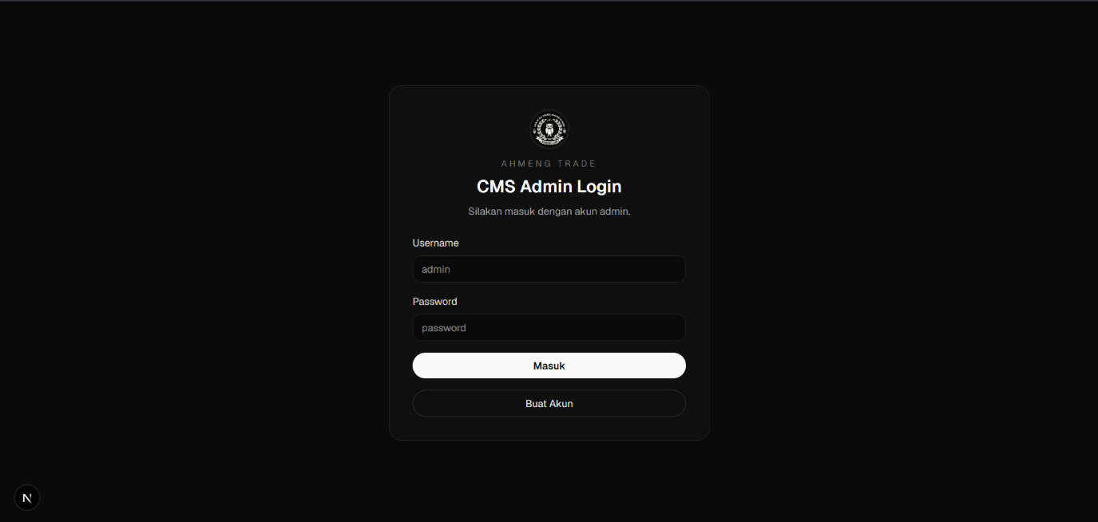
Halaman Login Admin digunakan sebagai halaman autentikasi untuk masuk ke dalam sistem CMS Ahmeng Trade. Halaman ini dibuat menggunakan framework Next.js dan berfungsi untuk memvalidasi akun admin sebelum dapat mengakses dashboard. Pada halaman ini terdapat dua input utama yaitu username dan password yang harus diisi oleh pengguna.
Ketika tombol Masuk ditekan, sistem akan menjalankan fungsi handleSubmit() yang bertugas mengirimkan data login ke backend melalui API endpoint /auth/login menggunakan metode POST. Data yang dikirim berupa username dan password dalam format JSON. Setelah backend memproses data tersebut, sistem akan menerima response berupa token autentikasi dan data pengguna apabila login berhasil.
Selanjutnya sistem melakukan pengecekan terhadap data pengguna yang diterima. Hanya akun dengan username admin yang diperbolehkan mengakses CMS. Jika akun yang digunakan bukan akun admin, maka sistem akan menampilkan pesan kesalahan dan pengguna tidak dapat melanjutkan ke halaman dashboard.
Apabila proses login berhasil, token autentikasi akan disimpan ke dalam localStorage dan cookie browser. Penyimpanan token ini bertujuan untuk menjaga sesi login pengguna sehingga tidak perlu melakukan login ulang selama masa aktif token masih berlaku. Setelah token berhasil disimpan, pengguna akan diarahkan secara otomatis menuju halaman dashboard admin.
Dari sisi antarmuka, halaman login menggunakan tampilan sederhana dengan tema gelap yang terdiri dari logo aplikasi, form login, tombol masuk, dan tombol untuk membuat akun baru. Selain itu, sistem juga menyediakan notifikasi error apabila terjadi kesalahan saat proses login, seperti username atau password yang salah.
Implementasi halaman login ini berperan penting dalam menjaga keamanan sistem karena hanya pengguna yang memiliki hak akses sebagai admin yang dapat masuk dan mengelola data pada CMS Ahmeng Trade.

- Halaman register
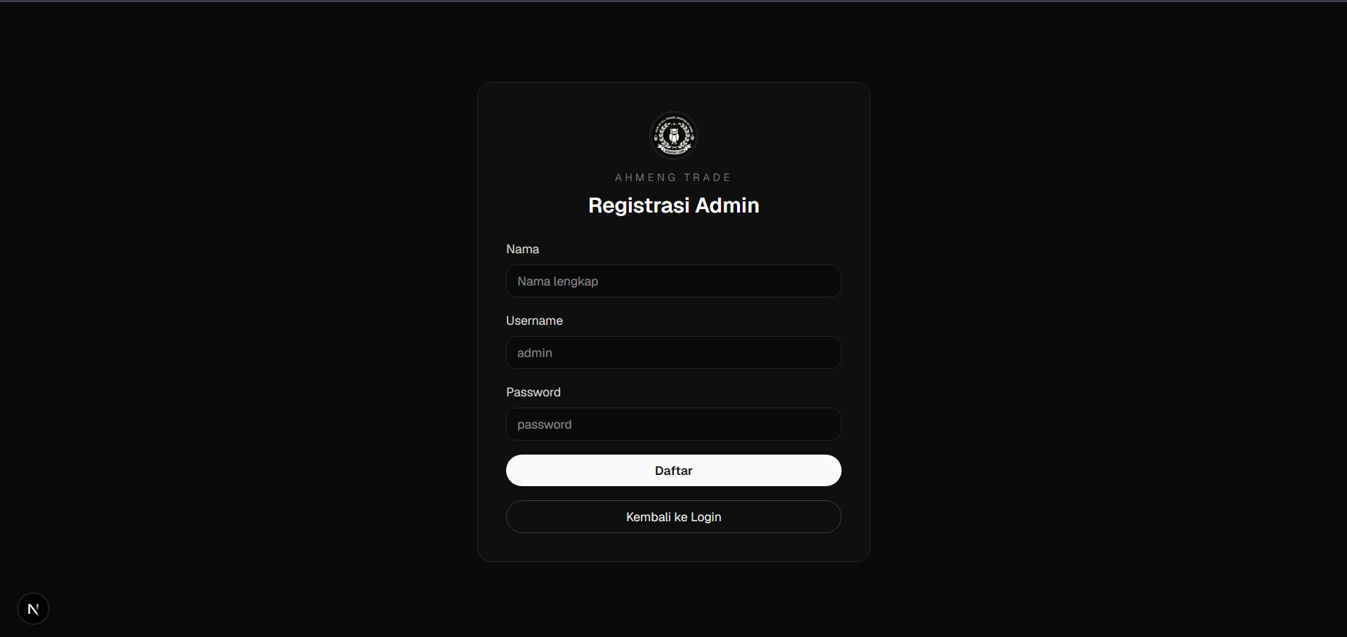
Halaman Registrasi Admin digunakan untuk membuat akun baru pada sistem CMS Ahmeng Trade. Halaman ini dibuat menggunakan Next.js dengan konsep Client Component karena terdapat proses interaksi langsung dari pengguna, seperti mengisi form, menampilkan pesan error, dan mengarahkan halaman setelah registrasi berhasil.
Pada halaman ini terdapat tiga input utama, yaitu nama, username, dan password. Data tersebut disimpan sementara menggunakan useState, sehingga setiap perubahan input dari pengguna dapat langsung dikelola oleh sistem. Selain itu, terdapat state tambahan seperti loading, error, dan success untuk mengatur kondisi saat proses registrasi berlangsung.
Proses registrasi dilakukan melalui fungsi handleSubmit(). Ketika tombol Daftar ditekan, sistem akan mengirimkan data nama, username, dan password ke backend melalui endpoint /user dengan metode POST. Sebelum dikirim, data input diproses menggunakan trim() untuk menghapus spasi yang tidak diperlukan.
Jika registrasi gagal, sistem akan menampilkan pesan error pada halaman. Namun, jika registrasi berhasil, sistem akan menampilkan pesan bahwa akun berhasil dibuat, kemudian mengosongkan kembali input form. Setelah itu, pengguna akan diarahkan secara otomatis ke halaman login dalam waktu singkat.
Dari sisi tampilan, halaman registrasi menggunakan tema gelap yang sederhana dan konsisten dengan halaman login. Pada bagian atas terdapat logo Ahmeng Trade, judul “Registrasi Admin”, serta keterangan bahwa hanya username admin yang dapat digunakan untuk masuk ke CMS. Selain tombol daftar, terdapat juga tombol Kembali ke Login yang berfungsi untuk mengarahkan pengguna kembali ke halaman login.
Secara keseluruhan, halaman ini berfungsi sebagai fitur pembuatan akun admin pada sistem CMS Ahmeng Trade. Halaman ini mendukung proses input data, pengiriman data ke API backend, penanganan error, notifikasi berhasil, dan navigasi otomatis ke halaman login.

- Admin panel
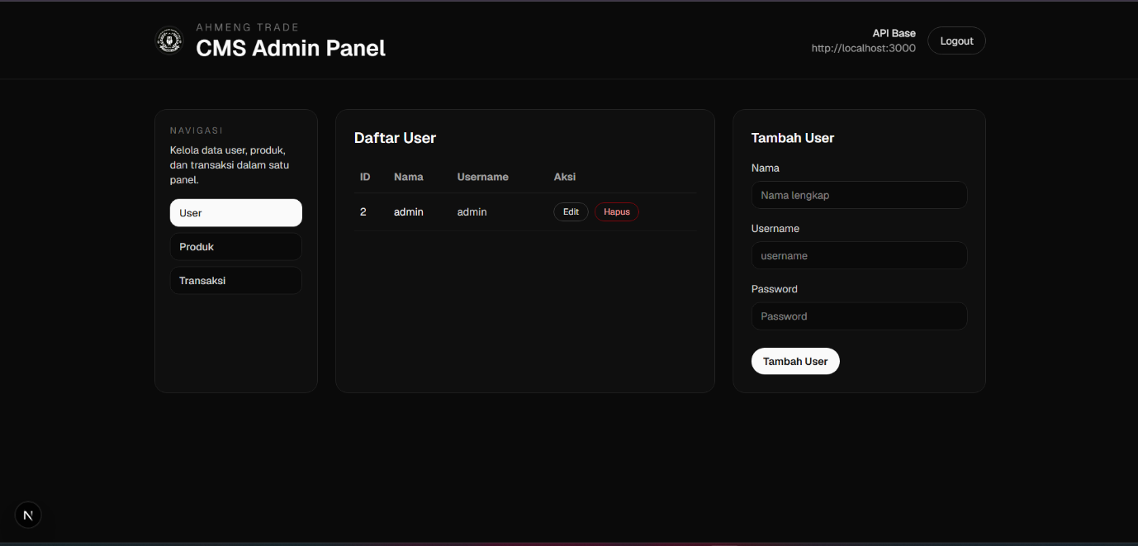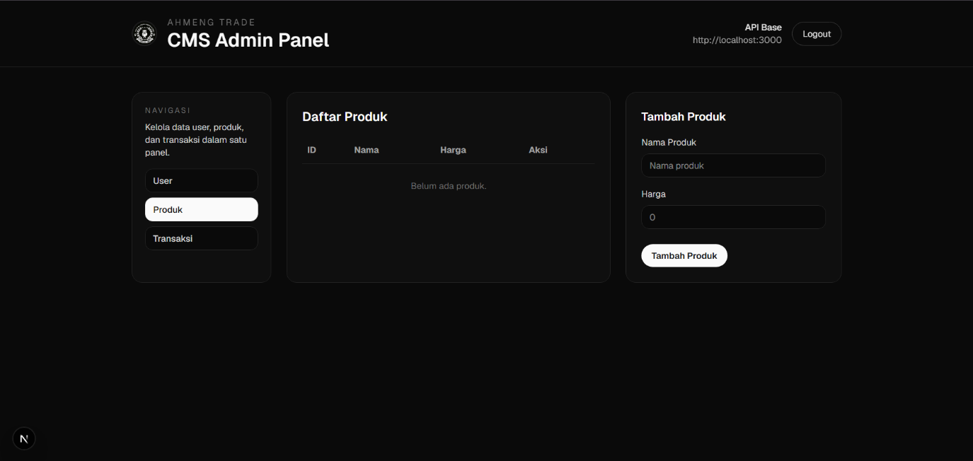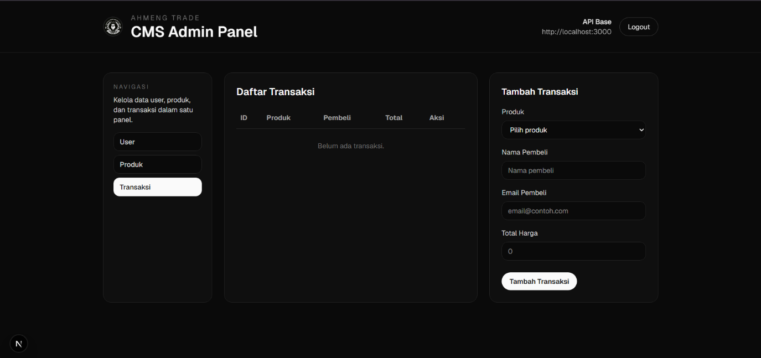

Halaman Dashboard CMS Admin merupakan halaman utama yang dapat diakses setelah admin berhasil melakukan login ke dalam sistem. Halaman ini berfungsi sebagai pusat pengelolaan data yang terdiri dari data user, produk, dan transaksi dalam satu antarmuka terintegrasi. Dashboard dibuat menggunakan Next.js dan memanfaatkan React Hooks seperti useState, useEffect, dan useMemo untuk mengelola data serta interaksi pengguna.
Saat halaman dibuka, sistem akan melakukan pemeriksaan token autentikasi yang tersimpan pada browser. Jika token tidak ditemukan atau pengguna bukan admin, maka sistem akan menampilkan pesan kesalahan dan mengarahkan pengguna untuk melakukan login kembali. Setelah autentikasi berhasil, sistem akan mengambil seluruh data user, produk, dan transaksi dari backend melalui API menggunakan metode HTTP GET.
Pada bagian navigasi terdapat tiga menu utama yaitu User, Produk, dan Transaksi. Setiap menu digunakan untuk menampilkan data yang berbeda sesuai dengan kebutuhan pengelolaan sistem. Admin dapat berpindah antar menu tanpa harus berpindah halaman karena seluruh data ditampilkan secara dinamis dalam satu dashboard.
Menu User digunakan untuk mengelola data pengguna. Pada menu ini admin dapat melihat daftar user yang tersimpan dalam database, menambahkan user baru, mengubah informasi user yang sudah ada, serta menghapus user yang tidak diperlukan. Data yang ditampilkan meliputi ID, nama, dan username pengguna.
Menu Produk digunakan untuk mengelola data produk yang tersedia pada sistem. Admin dapat menambahkan produk baru dengan memasukkan nama produk dan harga produk. Selain itu, admin juga dapat melakukan perubahan data produk maupun menghapus produk yang sudah tidak digunakan. Data produk ditampilkan dalam bentuk tabel yang berisi ID produk, nama produk, dan harga produk.
Menu Transaksi digunakan untuk mengelola data transaksi yang terjadi pada sistem. Pada menu ini admin dapat menambahkan transaksi baru dengan memilih produk, memasukkan data pembeli, email pembeli, serta total harga transaksi. Sistem juga menyediakan fitur untuk mengubah maupun menghapus data transaksi yang sudah tersimpan. Informasi transaksi ditampilkan dalam bentuk tabel yang berisi ID transaksi, nama produk, data pembeli, dan total harga transaksi.
Setiap proses tambah, ubah, dan hapus data dilakukan melalui komunikasi dengan backend API menggunakan metode HTTP POST, PATCH, dan DELETE. Setelah proses berhasil dilakukan, sistem akan memuat ulang data secara otomatis sehingga informasi yang ditampilkan selalu sesuai dengan data terbaru pada database.
Selain fitur pengelolaan data, dashboard juga menyediakan tombol Logout yang berfungsi untuk menghapus token autentikasi dari browser dan mengakhiri sesi login admin. Setelah logout berhasil dilakukan, pengguna akan diarahkan kembali ke halaman login.
Secara keseluruhan, halaman Dashboard CMS Admin berfungsi sebagai pusat pengelolaan data pada sistem Ahmeng Trade. Melalui halaman ini admin dapat melakukan operasi Create, Read, Update, dan Delete (CRUD) terhadap data user, produk, dan transaksi secara terpusat sehingga proses administrasi sistem menjadi lebih mudah dan efisien.

